嵌入式系统复习大纲
嵌入式系统概述
- 嵌入式系统的定义及特点
答：以应用为中心、以计算机技术为基础、软件硬件可裁剪、适应应用系统对功能、可靠性、成本、体积、功耗严格要求的专用计算机系统。
特点：1）是专用的计算机系统，用于特定的任务；
2）资源较少，可以裁减；
3) 功耗低，体积小，集成度高，成本低;
4）使用实时操作系统；
5) 可靠性要求更高，具有系统测试和可靠性评估体系;
6）运行环境差异大
7）大部分程序固化在 ROM中；
8) 较长的生命周期；
9）嵌入式微处理器通常包含专用调试电路
- 下面不符合嵌入式操作系统特点的是（B）
A、实时性 B、不可定制C、微型化 D、可移植性
- 嵌入式系统的应用领域
工业控制领域：工控设备、智能仪表、汽车电子
消费电子领域：信息家电、智能玩具、通信设备、移动存储设备
网络技术：网络设备、电子商务
军事国防：军事电子、航海航天
- 嵌入式技术的发展趋势
嵌入式设备进入网络互联是未来的发展趋势
优化嵌入式系统软硬件内核，提高系统运行速度，降低功耗和硬件成本
指令级的并行计算技术将引入嵌入式微处理器
嵌入式微处理器将会向多核技术发展
嵌入式技术将引领信息时代
- 嵌入式系统的组成，能画出嵌入式系统的组成框架。
答：嵌入式系统由软件系统和硬件系统两部分组成。
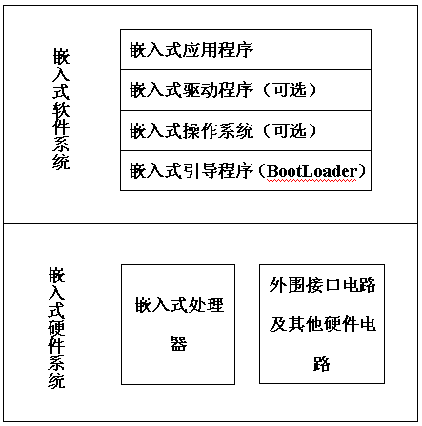
- 单片机是不是嵌入式系统？它与ARM嵌入式系统有何异同？
答：单片机是嵌入式系统。
单片机一般是4位、8位或16位的数据总线，一般内置存储器，不运行操作系统，侧重于低成本，主要应用与工业控制等领域；而ARM嵌入式系统是32位的数据总线，运算速度快，外接大容量存储器，能运行操作系统以适合多种应用。
- 嵌入式系统与通用计算机之间的区别。
答：通用计算机系统采用标准化、模块化的设计，其技术要求是高速、海量的信息处理，技术发展方向是处理速度、总线宽度、存储容量的无限提升。而嵌入式系统则采用针对性较强的专业化设计，技术要求是满足具体应用，技术发展方向是在保证应用系统的技术要求和可靠性的前提下，尽可能减小成本、体积和功耗。
- 嵌入式处理器的分类
答：1嵌入式微处理器MPU 2嵌入式微控制器MCU 3 嵌入式DSP处理器
4嵌入式片上系统SOC 5 嵌入式可编程片上系统SOPC
- 嵌入式操作系统的作用是什么？请举出3种常见的操作系统。
答：用于管理存储器分配、中断处理、任务间通信和定时器响应，以及提供多任务处理等功能。嵌入式操作系统，大大地提高了嵌入式系统硬件工作效率，并为应用软件开发提供了极大的便利。
- 目前嵌入式操作系统有哪些？
答：1）µC/OS-II 嵌入式操作系统内核；2）VxWorks嵌入式实时操作系统；3）WinCE操作系统；4）Linux操作系统 ；5）Symbian操作系统
- 嵌入式系统开发流程
1）系统定义与需求分析；
2）系统设计方案的初步确立；
3）初步设计方案性价比评估与方案评审论证；
4）完善初步方案、初步方案实施；
5）软硬件集成测试；
6）系统功能性能测试及可靠性测试。

ARM处理器编程基础
- 计算机中的两种典型体系结构是什么，各自的特点是什么？
冯·诺依曼体系和哈佛体系结构
冯·诺依曼体系:
1）数据与指令都存储在同一存储区中，取指令与取数据利用同一数据总线。
2）被早期大多数计算机所采用
3）ARM7——冯诺依曼体系
结构简单,但速度较慢。取指时不能同时取数据
哈佛体系结构:
1）程序存储器与数据存储器分开.
2）提供了较大的存储器带宽，各自有自己的总线。
3）适合于数字信号处理.
4）大多数DSP（数字信号处理）都是哈佛结构.
5）ARM9是哈佛结构
6）取指和取数在同一周期进行，提高速度，
改进哈佛体系结构分成三个存储区：程序、数据、程序和数据共用
- ARM处理器有几种工作状态，各自的特点。工作状态之间如何进行转换，异常响应时，处理器处于何种状态。
答：ARM有两种工作状态：
①ARM状态,此时处理器执行32位的字对齐的ARM指令。
②Thumb状态，此时处理器执行16位的、半字对齐的Thumb指令.
在程序的执行过程中,微处理器可以随时在两种工作状态之间切换,并且不影响处理器运行模式和相应寄存器中的内容。ARM指令集和Thumb指令集均有切换处理器状态的指令，并可在两种工作状态之间切换，但ARM微处理器在上电或复位后，应该处于ARM状态。
执行BX跳转指令，将操作数的状态位（位0）设置为1时，可以使处理器从ARM状态切换到Thumb状态。此外，当处理器处于Thumb状态时发生异（如IRQ、FIQ、Undef、Abort、SWI等），则异常处理返回时，自动切换到Thumb状态。
执行BX跳转指令，将操作数的状态位（位0）设置为0时，可以使处理器从Thumb状态切换到ARM状态。此外，当处理器进行异常处理时,把PC指针放入异常模式链接寄存器中,并从异常向量地址开始执行程序,也可以使处理器切换到ARM状态。
THUMB指令集在功能上只是ARM指令集的一个子集,某些功能只能在ARM状态下执行,如CPSR和协处理器的访问.
进行异常响应时,处理器会自动进入ARM状态.
即使是一个单纯的THUMB应用系统,必须加一个汇编的交互头程序,因为系统总是自动从ARM开始启动
- ARM体系结构所支持的最大寻址空间为4GB；
- ARM处理器一共有几种工作模式，分别是？那种模式下，专业寄存器最多。
1）正常用户模式（usr）；
2）快速中断模式（fiq）；
3）普通中断模式（irq）；
4）操作系统保护模式（svc）或 管理模式 ；
5）数据访问中止模式（abt）；
6）处理未定义指令的未定义模式（und）；
7）运行特权级的操作系统任务的系统模式（sys）。
在7种工作模式中，除了用户模式以外，其他6种模式可以称为特权模式，在6种特权模式中，除了系统模式外其他5种称为异常模式。
- ARM处理器正常工作时，处于用户模式
- ARM的异常有哪几种，各进入何种工作模式？他们退出各采用什么指令？
答：1）复位（Reset）异常（管理模式）；
2）未定义指令（undefined instruction）异常（未定义模式）；
3）软件中断（SWI）异常（管理模式）；
4）指令预取中止（Prefech Abort）异常（中止模式）；
5）数据访问中止（Data Abort）（中止模式）；
6）快速中断请求（FIQ）（FIQ模式）；
7）外部中断请求（IRQ）（IRQ模式）。

不同中断返回指令的比较：
1）SWI、未定义等中断的返回：MOVS PC,R14；；pc=lr
2）IRQ、FIQ、指令预取终止等中断的返回：SUBS PC,R14,#4；；pc=lr-4
3）数据访问中止中断的返回，并重新存取：SUBS PC,R14,#8；；pc=lr-8
解释：ref： https://zhuanlan.zhihu.com/p/55525914
这是由多级流水线的微结构决定的。注意到 指令预取 对 pc/pc-8 的影响。
异常中断的优先级：
复位（最高优先级）--> 数据异常中止--->FIQ --> IRQ--->预取指异常中止--->SWI---->未定义指令（包括缺协处理器）。
- ARM处理器共有多少个32位寄存器，多少个为通用寄存器，多少个状态寄存器。
答：共有37个32位寄存器，其中31个为通用寄存器，可用于累加操作，6个为状态寄存器。
- 在ARM指令中，R13寄存器常用？R14寄存器被称为？，R15寄存器？
1）寄存器R13保存堆栈指针SP；
2）寄存器R14用作子程序链接寄存器，也称为LR ，用以保存返回地址；存放当前子程序的返回地址；当发生异常中断的时候，该模式下的特定物理R14被设置成该异常模式将要返回的地址。
3）R15（PC）用作程序计数器。
R12一般在子程序连接代码中使用，作为子程序间的中间结果寄存器；
- 寄存器CPSR，SPSR的功能各是什么？
答：1）CPSR包含条件码标志、中断禁止位、当前处理器模式以及其它状态和控制信息。所有处理器模式下都可以访问当前的程序状态寄存器CPSR。
在每种异常模式下都有一个对应的物理寄存器——程序状态保存寄存器SPSR。当异常出现时，SPSR用于保存 CPSR的状态，以便异常返回后恢复异常发生时的工作状态。
- 弄清楚CPSR每一位的含义，例如：条件标志位N,Z,C,V;控制位；T标志位
条件码标志位：N·Z·C·V
N：Negative/Less Than 当用两个补码表示的带符号数进行运算时，N=1表示运算结果为负；N=0表示运算结果为正或者0
C：Carry/Borrow/Extend
可以有4种方法设置C的值：加法运算（包括反值比较指令CMN）；当运算产生了进位时（无符号数溢出），C=1，否则C=0；
减法运算（包括比较指令CMP）；当运算产生了借进位时（无符号数溢出），C=1，否则C=0；
对于包含移位操作的非加/减运算指令，C为移出值的最后一位。
对于其他的非加/减运算指令，C的值通常不改变
V：Overflow
可以有2种方法设置V的值：
对于加/减运算指令，当操作数和运算结果为二进制的补码表示的带符号数时，V=1表示符号位溢出。
对于其他非加/减运算指令，V的值通常不改变。
Q：在ARM v5及以上版本的E系列处理器中，用Q标志位指示增强的DSP运算指令是否发生溢出。其他版本的处理器，Q标志位无定义。
控制位：
程序状态寄存器（PSR）的低8位（包括I·F·T和M【4：0】）为控制位，当发生异常时，这些位可以被改变，如果处理器运行特权模式，这些位也可以有程序修改。
I·F：中断禁止位 I=1：禁止IRQ中断 F=0：禁止FIQ中断
T标志位：
T标志位反映处理器的运行状态。对于ARM v5及以上版本的T系列处理器中，当该位为1时，程序运行Thunm状态，否则运行于ARM状态。
对于ARM v5及以上版本的非T系列处理器中，当该位为1时，执行吓一跳指令以引起未定义指令异常；当该为为0时，表示运行于ARM状态。
- 运行模式位M【4:0】 M0·M1·M2·M3·M4是模式位，这些决定了处理器的运行模式
- ARM的寻址方式有哪些？各写一条说明。
答：1）立即寻址 （1） ADD R0，R0，＃1 /*R0←R0＋1*/
（2）ADD R0，R0，＃0x3f /*R0←R0＋0x3f*/；
2）寄存器寻址（ADD R0，R1，R2 /*R0←R1＋R2*/）；
3）寄存器间接寻址 （1）、LDR R0，[R1] /*R0←[R1]*/；
（2）STR R0，[R1] /*[R1]←R0*/；
4）基址加偏址寻址（寄存器偏移寻址）（1）、LDR R0，[R1，＃4]；R0←[R1＋4]；
（2）、LDR R0，[R1，＃4]！；R0←[R1＋4]、R1←R1＋4；
（3）、LDR R0，[R1] ，＃4；R0←[R1]、R1←R1＋4
5）堆栈寻址（1）、 STMFD SP! {R1-R7,LR}；
（2）、LDMFD SP! {R1-R7,LR}；
6）块拷贝寻址（1）、LDMIA R0!, {R2-R9}；（2）、STMIA R1,{R2,R9}；
7）相对寻址
8）多寄存器寻址
9）基址变址寻址
- 在ARM的立即寻址方式下其立即数如何在指令编码中表示？
答：在ARM数据处理指令中，当参与操作的第二操作数为立即数型时，每个立即数都是采用一个8位的常数循环右移偶数位而间接得到。其中循环右移的位数由一个4位二进制的两倍表示，如果立即数记作<immediate>，8位常数记作immed_8，4位的循环右移值记作rotate_imm，有效的立即数是由一个8位的立即数循环右移偶数位得到。因此有效立即数immediate可以表示成：<immediate>=immed_8循环右移（2×rotate_imm）
技巧：
1. 当立即数的值 0-0xFF 时，immed_8=<immediate>,rotate_imm=0;即0-255之间的立即数变化不动。
2. 其它情况下，汇编编译器选择使 rotate_imm 的数值最小的编码方式.

- 掌握ARM指令集，常用指令的使用。
跳转指令： B BL
数据处理指令： MOV ADD SUB AND ORR
程序状态寄存器访问指令：MRS MSR
加载/存储指令：
1）LDR指令 LDR LDRB LDRH
2）STR指令 STR STRB STRH
3）批量数据加载/存储指令 LDM STM
- ARM伪指令（掌握教科书中提到的即可）；汇编语言的编程；C语言编程，混合编程。
AREA ENTRY END IMPORT

- 什么是初始化程序？bootloader的作用。
答：初始化程序是系统加电后运行的第一段软件代码。在嵌入式系统中，通常整个系统的加载启动任务就完全由BootLoader来完成。简单地说，BootLoader就是在操作系统内核运行之前运行的一段小程序。通过这段小程序，可以初始化硬件设备、建立内存空间的映射图，从而将系统的软、硬件环境带到一个合适的状态，以便为调用应用程序或者操作系统内核准备好正确的环境。

- 什么是可编程片上系统？
答：用可编程逻辑技术把整个系统放到一块硅片上,称作可编程片上系统SOPC.它是一种特殊的嵌入式系统，首先它是SOC，即由单个芯片实现整个系统的主要逻辑功能，具有一般SOC基本属性；其次，它又具备软硬件在系统可编程的功能，是可编程系统，具有可裁剪、可扩充、可升级等灵活的设计方式。
- 有时要使用Thumb技术的原因
答：（Thumb指令集是把32位的ARM指令集的一个子集重新编码后形成的一个特殊的16位指令集。）在性能和代码大小之间取得平衡，在需要较低的存储代码时采用Thumb指令系统用Thumb指令编写最小代码量的程序（能够很好的解决代码长度的问题），却取得以ARM代码执行的最好性能，可以带来低功耗,小体积,低成本。
- 什么是数据的边界对齐？
答：默认情况下，ADS编译器使用的是数据类型的自然边界对其方式。数据的自然对其方式是指：如果该数据类型是n个字节的，那么该数据类型就按n字节对齐。
- ARM核现在有哪几种？
答：ARM7、 ARM9、ARM9E 、ARM10E,、SecurCore 、ARM11
- 指令ADR，ADRL、LDR、NOP是如何处理地址值读入到寄存器中的？
答：ADR是将基于PC或者寄存器的地址值读入到寄存器的,ADR伪指令通常被替换成一条ADD指令或SUB指令来实现该ADR指令的功能。而ADRL伪指令与ADR指令的最大不同之处是,它可以读取更大范围内的地址,而且被编译器替换成2条数据处理指令。LDR将一个32位的立即数或者一个地址值读取到寄存器中。大范围的地址读取。NOP在汇编时将被替换成ARM中的空操作。
- 指令LDR R1,=0xFFF是如何将立即数0xfff读入到R1的？
答：由于需要读取的寄存器的数据超过了MOV及MVN指令可操作的范围,编译器将该常数放在数据缓冲区中，同时用一条基于PC的LDR指令读取该常数。
LDR R1，[PC，offset_to_LPOOL].
............
LTORG ;声明数据缓冲池
LPOOL DCD OxFFF； OxFFF放在数据缓冲池中。
- 如何在c语言程序中内嵌汇编？
答：内嵌的汇编指令包括大部分的ARM指令和Thumb指令，但是不能直接引用C的变量定义，数据交换必须通过ATPCS进行。嵌入式汇编在形式上表现为独立定义的函数体。
- 如何在汇编语言程序访问C语言的全局变量？
答：汇编程序可以通过地址间接访问在C语言程序中声明的全局变量。通过使用IMPORT关键词引人全局变量，并利用LDR和STR指令根据全局变量的地址可以访问它们。
对于不同类型的变量，需要采用不同选项的LDR和STR指令，如下所示：
1）unsigned char—— LDRB/STRB；
2）unsigned short——LDRH/STRH；
3）unsigned int——LDR/STR；
4）char ——LDRSB/STRSB；
5）Short——LDRSH/STRSH
- 在C语言程序如何调用汇编语言程序？
答：为了保证程序调用时参数的正确传递，汇编程序的设计要遵守ATPCS。在汇编程序中需要使用EXPORT伪操作来声明，使得本程序可以被其它程序调用。同时，在C程序调用该汇编程序之前需要在C语言程序中使用extern关键词来声明该汇编程序。
- 汇编语言程序调用C语言程序？
答：为了保证程序调用时参数的正确传递，汇编程序的设计要遵守ATPCS。在C程序中不需要使用任何关键字来声明将被汇编语言调用的C程序，但是在汇编程序调用该C程序之前需要在汇编语言程序中使用IMPORT伪操作来声明该C程序。在汇编程序中通过BL指令来调用子程序。
- 在嵌入式C语言程序设计中为提高程序效率的相关设计技巧。
答：1）变量定义；2）参数传递；3）循环条件；4）以空间换时间；5）数学方法解决问题；6）使用位操作；7）嵌入汇编。

ARM体系结构
1、RISC
Reduced Instruction Set Computer,精简指令集计算机

8、程序状态寄存器
标志位
I ：IRQ中断使能位；
F：FIQ中断使能位；
T：指令执行的状态控制位（说明本指令是THUMB指令还是ARM指令）

12、ARM7采用的是三级流水技术，指令分为三个阶段执行：取指、译码、执行；ARM9采用的是五级流水技术，指令分为三个阶段执行：取指、译码、执行、存储器访问、寄存器写操作（写回）；
13、什么叫做流水线互锁
答：在流水线运行过程中可能会出现这种情况：当前指令的执行可能需要前面指令的执行结果，但这时前面的指令没有执行完毕，从而会导致当前指令的执行无法获得合法的操作数，这时就会引起流水线的等待，这种现象在流水线机制里称为互锁。
14、ARM处理器中断有两种处理模式，分别为快速中断模式和外部中断模式。
15、嵌入式系统中按照总线的传送的信息类型，可以分为数据总线、地址总线和控制总线
16、在ARM系统中，函数调用的时候，参数是通过哪种方式传递的？
参考答案：应用程序中使用中间寄存器和数据栈来传递参数。在ARM汇编中，如果第1-4个参数通过R0-R4来传递，超过4个的使用数据栈进行传递，输出函数R0传递。
17、中断（interrupt，如键盘中断）与异常（exception,如除0异常）有什么区别？
参考答案：所谓的中断应该是指外部硬件产生的一个电信号，从cpu的中断引脚进入，打断cpu当前的运行。
所谓异常，也称为软中断，是指软件运行中发生了一些必须作出处理的事件，cpu自动产生一个陷入来打断当前运行，转入异常处理流程。
18、ARM处理器对异常中断的响应过程？
ARM处理器对异常中断的主要响应过程如下：
(1)保存处理器当前状态、中断屏蔽位以及各条件标志位；
(2)设置当前程序状态寄存器CPSR中的相应位；
(3)将R13_mode/LR_mode寄存器设置成返回地址；
(4)将程序计数器值PC设置成该异常中断的中断向量地址，跳转到相应异常中断处执行。

嵌入式系统基础复习题
- 为什么要进行存储器重映射？
存储器重映射是为了实现引导块和异常向量表地址的固定。
重映射引导块，有利于用户调用其中的某些程序，增加代码的可移植性；
异常向量表重映射为了能让ARM内核通过访问0x0000～0x003F地址访问到其他存储区域的向量表。
- LPC2000系列ARM7微控制器对向量表有什么要求（向量表中的保留字）？
向量表中有一个空隙以确保软件能与不同的ARM结构兼容；表中异常入口地址处放置的是跳转指令，已转向中断子程序。FIQ地址要放在向量表的最后；
- ARM7微控制器内FLASH是多少位宽度的接口？它是通过哪个功能模块来提高FLASH的访问速度？
FLASH是128位宽度的接口，通过存储器加速模块提高其访问速度。
- FIQ、IRQ有什么不同？向量IRQ和非向量IRQ有什么不同？
FIQ是快速中断，具有最高优先级，中断处理转入FIQ模式；IRQ是普通中断，优先级低于FIQ，中断处理转入IRQ模式。
向量IRQ支持16个向量IRQ中断，16个优先级，能为每个中断源设置服务程序地址；非向量IRQ支持一个非向量IRQ中断，所有中断都共用一个相同的服务程序入口地址。
- 什么是嵌入式处理器的最小系统？
最小系统是指提供嵌入式处理器运行所必须的条件的电路与嵌入式处理器共同构成的系统。
- 嵌入式处理器的最小系统包含那些基本电路？
最小系统包含时钟系统、供电系统、复位及其配置系统、存储器系统（可选）、调试测试系统（可选）。
基本电路包括：末级电源电路、前级电源电路、时钟电路、复位电路、程序存储器（可选）、调试接口电路（可选）。
- 什么是引导程序？什么是启动程序？两者有什么区别？
引导程序是ARM微处理器在上电或复位后首先运行Boot Block中的一段代码；启动程序是在运行引导程序后，正式运行用户main函数之前，还需要运行一段代码
引导程序由芯片厂商固化在芯片中，功能包括：判断运行哪个存储器上的程序、检查用户代码是否有效、判断芯片是否被加密、芯片的在应用编程(IAP)以及在系统编程功能(ISP)。启动程序由用户添加，功能包括：向量表定义、堆栈初始化、系统变量初始化、中断系统初始化、I/O初始化、外围初始化，地址重映射等操作。

看图回答问题
- 下图是ARM7处理器的当前程序状态寄存器，请简单说明各位的功能。
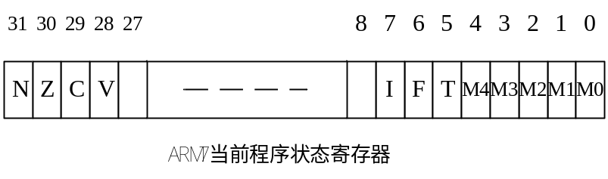
N：负标志位，运算结果的第31位值，记录标志设置的结果。
Z：零标志位，如果标志设置操作的结果为0，则置位。
C：进位标志位，记录无符号加法溢出，减法无错位，循环移位。
V：溢出标志位，记录标志设置操作的有符号溢出。
I：中断禁止标志位，置位时禁止IRQ中断，否则允许IRQ中断使能。
F：中断禁止标志位，置位时禁止FIQ中断，否则允许FIQ中断使能。
T：控制位，置位时处理器运行在Thumb状态下，清零时处理器运行在ARM状态下。
M0~M4：模式控制位，定义处理器的7中模式。
其余位为保留位，留作将来使用。

- 下图是LPC2000内部的时钟发生系统图，试对该图进行简单的描述说明。
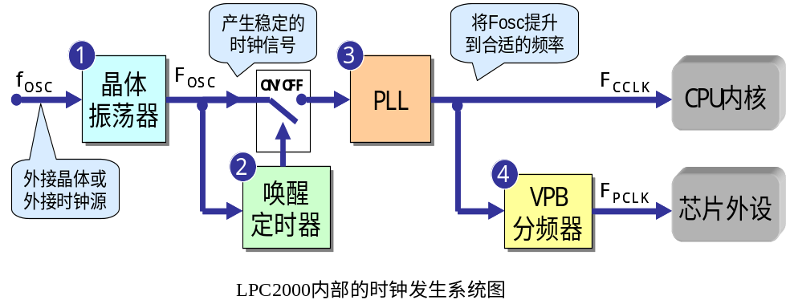
晶体振荡器为系统提供基本的时钟信号（Fosc）；在复位或处理器从掉电模式唤醒时，唤醒定时器为输入的时钟信号做计数延时，使芯片内部有时间进行初始化；PLL把Fosc信号提高到一个符合用户需要的频率（Fcclk），用于CPU内核；
VPB分频器用于把Fcclk信号降低到一个合适的Fpclk（也可以不降低），用于外设部件。

- 下图是ARM7系统内部的存储器加速模块（MAM）连接结构示意图，试针对该示意图说明MAM如何实现存储器加速功能。
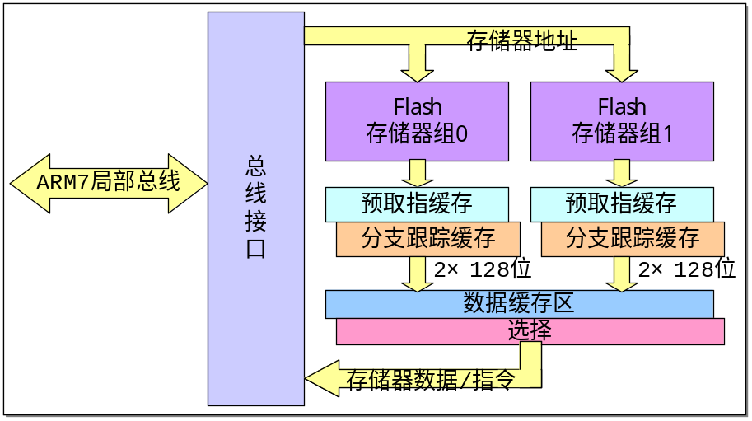
存储器加速模块中Flash存储器可以存放4个32位ARM指令或8个16位Thumb指令，它们被分成两组，轮番工作，及时的为CPU提供需要的指令和数据，以防止CPU取指暂停。
程序顺序执行时，一个Flash组包含当前正在取指的指令和包含该指令的整个Flash行，而另一个Flash组则包含或正在预取指下一个连续的代码行。
程序出现分支时，在预取指缓存区中保存着将要执行的指令，在分支跟踪缓存区中保存着程序跳转后可执行到的指令。
程序获取数据时，如果数据不在MAM的数据缓冲区，那么MAM会执行一次Flash读操作，把一个128位的数据行存入数据缓冲区，这样就加快了按顺序访问数据的速度。

- 下图是ARM7系统存储器映射图，试对该映射图进行简单的描述说明。（问答题6）
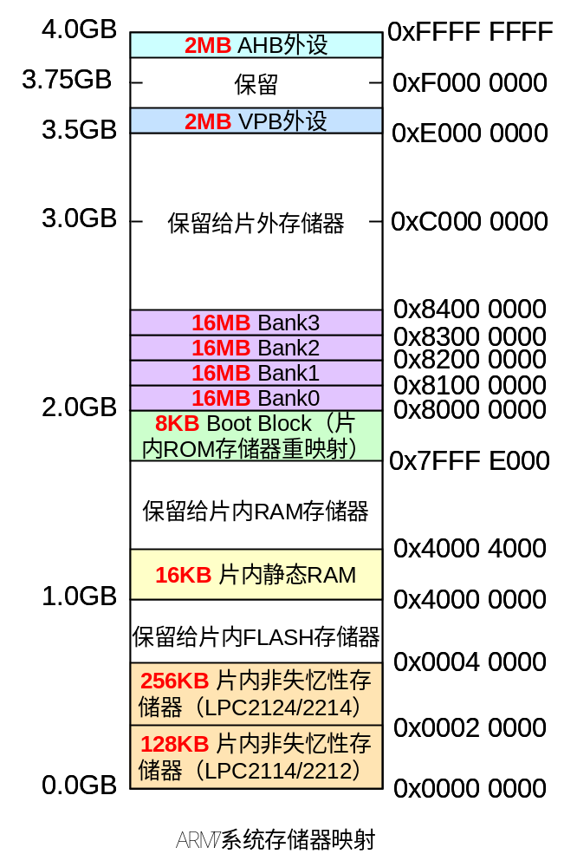

- 下图是ARM7系统中断向量控制器（VIC）内部结构示意图，试说明VIC的功能特点。（问答题7）
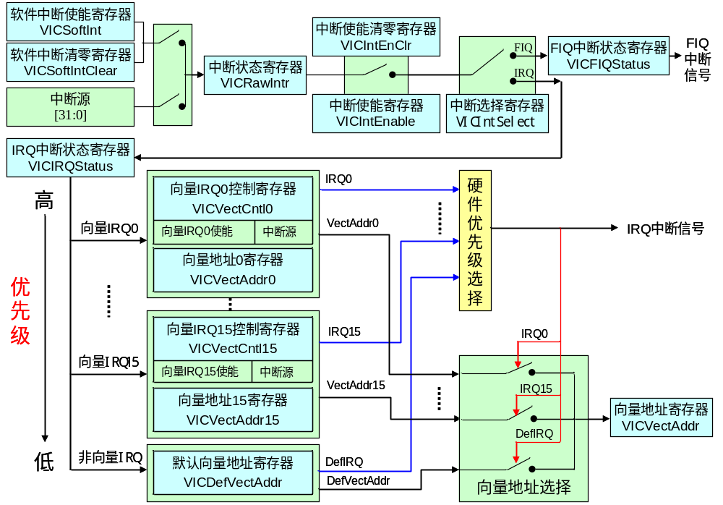

- 下图是ARM7系统每个I/O端口的内部寄存器控制结构示意图，看图填写下表的寄存器功能说明内容。
序号 | 通用名称 | 功能说明
1 | IOPIN | 从该寄存器中可以读出引脚的当前状态，和方向模式无关
2 | IOSET | 该寄存器控制引脚输出高电平，为1时高电平，为0无效
3 | IODIR | 该寄存器单独控制每个IO口的方向，为1时输出，为0时输入
4 | IOCLR | 该寄存器控制引脚输出低电平，为1时低电平为0无效
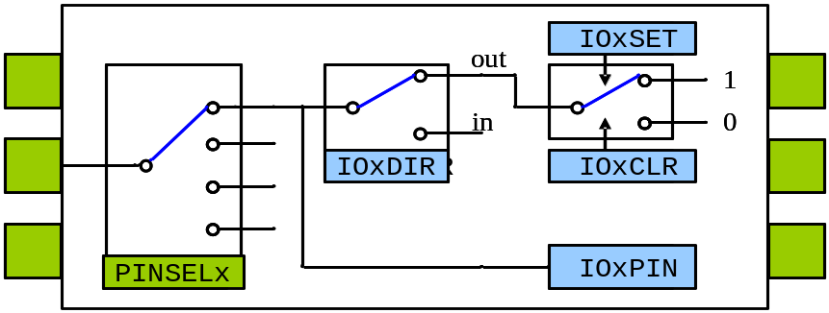

- 下图是ARM7系统内部的定时器结构示意图，试说明内部定时器的功能特点。（问答题9）
